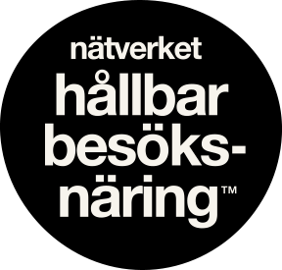

BarCamp 2019
Årets ”unconference” om samarbete för hållbarhet i svensk besöksnäring, 29-30 augusti, 2019

Fredag 30 augusti

kl 13:30-14:20 Tredje passet – spår 1

Tema: Agenda 2030 (Annika)
Agenda 2030 – de globala hållbarhetsmålen
Hur nyttjar vi målen i näringen och hur mäter vi effekterna?
Specifika aktiviteter kopplade till specifika mål.
Vinnova har pengar att söka när det gäller agenda 2030
Under varje mål finns mätpunkter, 167 detaljerade mål som är mätbara. Vilka mät KPI’er kan vi hitta här?
Hitta metoder för att rangordna och systematisera kring målen. Titta på hur andra gjort, t ex stora organisationer.
Styrkan och svagheten med målen är att de är så pass globalt hållna – och lyft upp målen till en samhällelig kontext, som vår verksamhet ska hjälpa till att lösa. Inte enbart utifrån självdefinition.
Intressentanalys – engagera samtliga i organisationen om vilka mål som är relevanta för verksamheten. Hitta olika modeller för delaktighet, gärna fysiska. Ibland måste det vara känslostyrt.
Jobba avdelningsöverskridande. Analysen kan man göra i mindre grupp sedan
Viktigt att det som kommer ut ur arbetet med målet blir exemplifierat och lätt att förstå för alla medarbetare.
Hållbarhetspolicy med typ ”code of conduct”.
Vilka mål är t ex viktigast för ett event? Det går inte att säga, det beror på eventet.
Hur mäter och utvärderar vi?
Prio att mäta utifrån de mål som är viktigare än andra.
Sätt en tidsplan för mätning och utvärdering av målen.
Simon: Exempel från Sigtunahöjden hur man har jobbat med målen.
Annika: Man kan bena ut målen på nedanstående vis.
- Det här har vi gjort
- Det här vill vi göra
- Det här har vi behov av för att nå dit vi vill
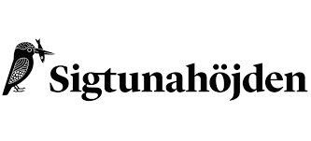
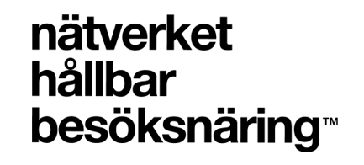
Minnesanteckningar av Liselotte Marcusson

